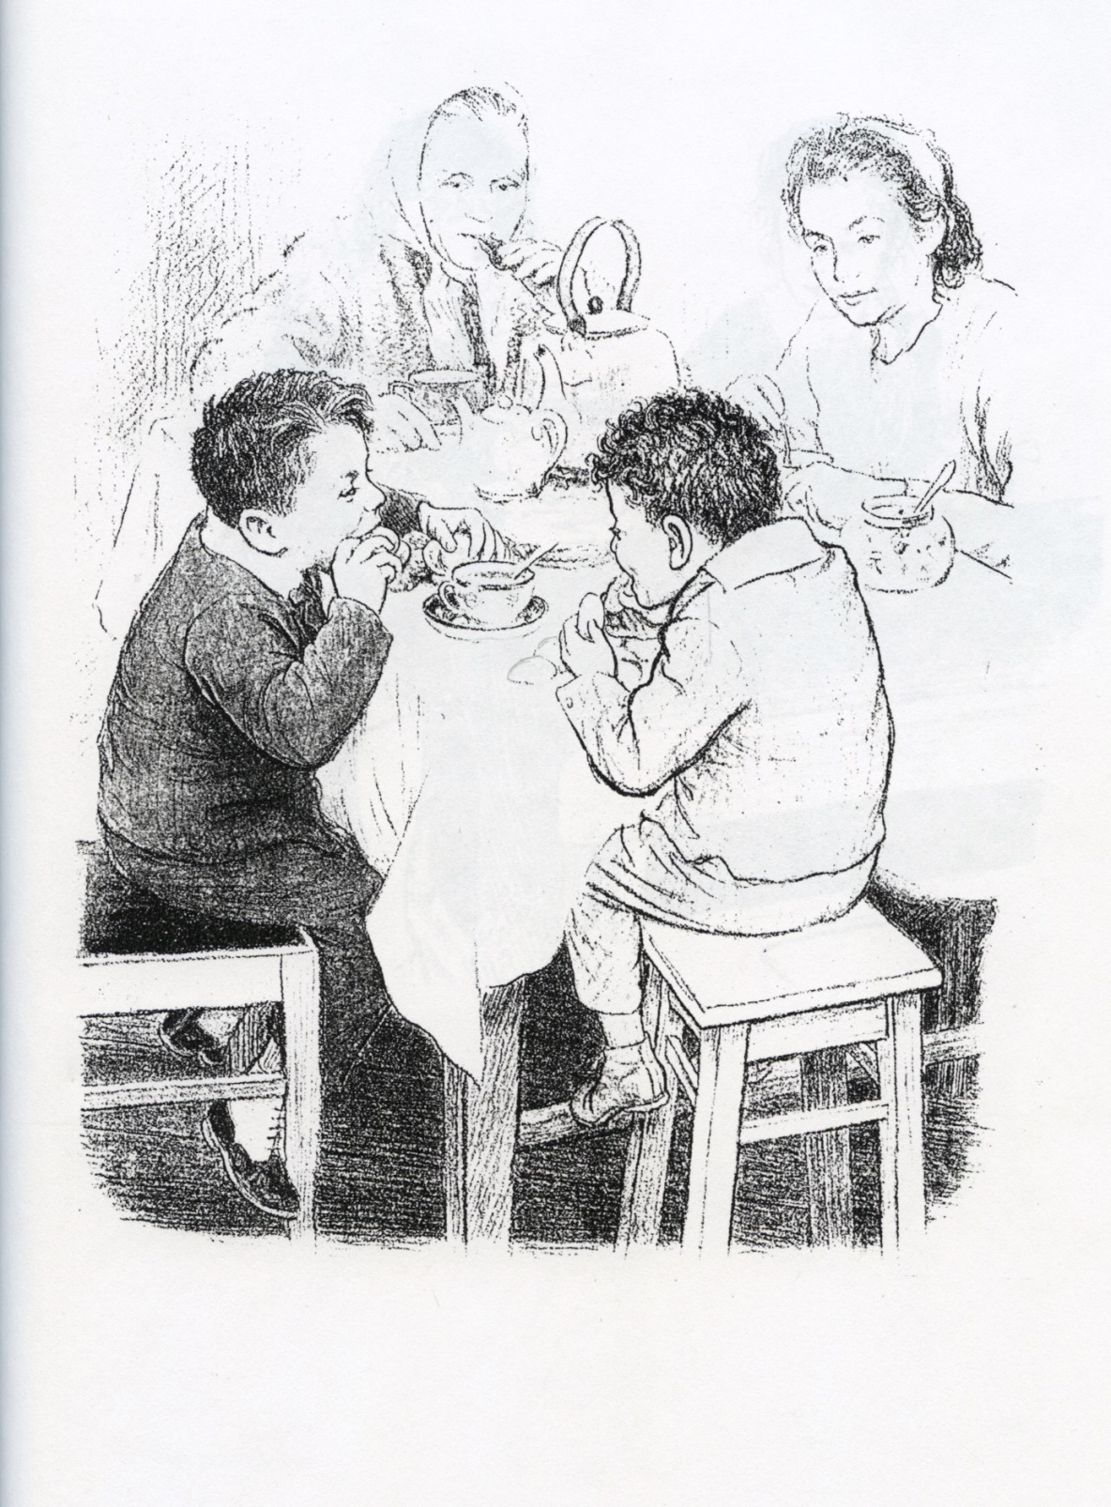

Щедрость к взрослым (Рис. 3)

